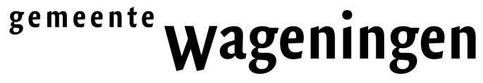
Motie

Onderwerp: Programmabegroting 2017-2020

De raad van de gemeente Wageningen;

in openbare vergadering bijeen op 7 november 2016,

overwegende:

- dat er tot 2003 een snelbus tussen Arnhem en Wageningen heeft gereden (de zogenaamde interliner, lijn 336). Dit was een snelle verbinding die over de N225 reed;
- dat deze buslijn is opgeheven omdat in 2003 landelijk alle interliner-diensten zijn opgehouden;
- dat deze lijn is overgenomen door de zogenaamde snelbus (de 352). Deze rijdt echter ook door de dorpen Heelsum en Renkum en doet er 34 tot 38 minuten over (de 51 maakt nog een extra lus in Heelsum en doet er 2 minuten langer over). Dit is veel langzamer dan de voormalige interliner;
- dat tijdens de spits deze bussen vol zitten en ongeveer 30% (dit betreft een schatting van de steller) van de reizigers van Arnhem naar Wageningen reist. Het is dus goed mogelijk om dan een (echte) snelbus rendabel te laten rijden;
- dat de vertrektijden op dit moment (vooral vanaf Arnhem) niet evenwichtig in de tijd zijn verdeeld.

Verzoekt het college,

In overleg met de provincie te ijveren voor de terugkeer van een snelbus tussen Wageningen-Busstation, de Campus en Arnhem-Centraal, om te beginnen in de spits. Daarnaast te ijveren voor een evenwichtiger verdeling van de vertrektijden van de bussen van en naar Arnhem.

en gaat over tot de orde van de dag.

Wageningen, 7 november 2016

SP PvdA CU Stadspartij

Frank Bos Mathilde Maijer Peter de Haan Rien Bor

GroenLinks D'66

Guido van Vulpen Peter Veldvan

